«Жыл мұғалімі -2020»

2020 жылдың 4 ақпан күні мектебімізде «Жыл мұғалімі-2020» байқауы өтті. Байқауға қатысуға 2 мұғалім өтініш білдірді. Байқау барысында қатысушы мұғалімдер ашық сабақтар өткізіп, таныстыру және іс – тәжірибемен бөлісу бөлімдерінде презентация қорғады. Қатысушы мұғалімдердің сабақтары жоғары дәрежеде өтті. Жаңартылған білім беру бағдарламасына сай құрылған, сабақтың ұйымдастырунан бастап қорытынды, бағалауына дейін мүлтіксіз орындап шықты. Қорытындысы бойынша 2 орынды бастауыш сынып мұғалімі Хуат Армангүл, 1 – орынды тарих пәнінің мұғалімі Канафина Гүлнұр Жолдыбековна иеленді.

Сондай – ақ оқушылар таңдауы бойынша «Мейірімді ұстаз» атағы – математика пәнінің мұғалімі Дүкенбаева Н.Е., «Жаңашыл ұстаз» - Серғазы Ж., «Өнерпаз ұстаз» - Н.Б.Мухитоваға берілді.

Жас мамандар арасында «Әдістемелік сандықша» сайысы сырттай түрде ұйымдастырылды. 3 орын- Акимова М.Р., Ерғазы С., 2 орын- Жакия А.К., 1 орын – Хужин А.Н. иеленді.

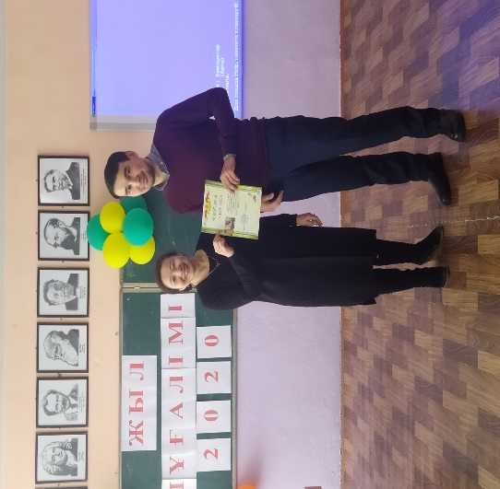 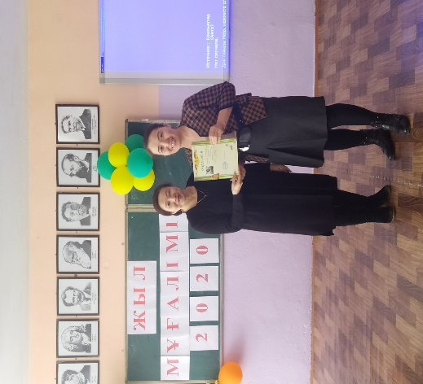

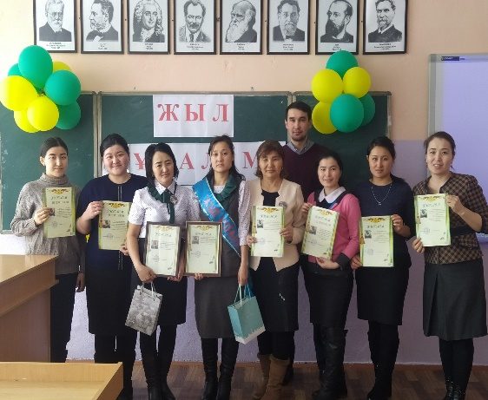 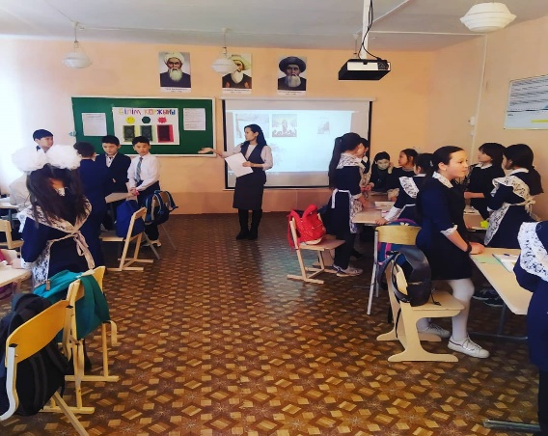

Директордың ОІ орынбасары: Смаилова С.К.